
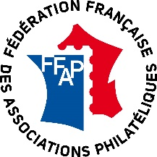
Fédération Française des Associations Philatéliques
TIMBRES PASSION 2026
Hyères-les-Palmiers
Championnat de France de philatélie

PARTICIPATION DES GROUPEMENTS

Région philatélique : ........................................................................N° : ...........

Monsieur ou Madame :
Président du Groupement ou de la Région

et Monsieur ou Madame :
Conseiller Régional à la Jeunesse

Engagent pour les compétitions de TIMBRES PASSION 2026-Hyères-les-Palmiers (Var)

CHALLENGE PASTEUR | …………… jeunes
TROPHEE LEONARD DE VINCI | …………… jeunes
Le groupement s'engage à respecter les différents règlements et notamment l'article 8 du
Challenge Pasteur et du Trophée Léonard de Vinci et joint un chèque de ……… € (minimum 60 €).

A : ……………………………………………, le …/……/2026. Signature

Merci de votre retour avant le 1er septembre 2026 à :

Timbres Passion 2026
Mireille Guérin
17, rue Michelet-83400 Hyères

